Brussel

Brussel hoofdstad België. 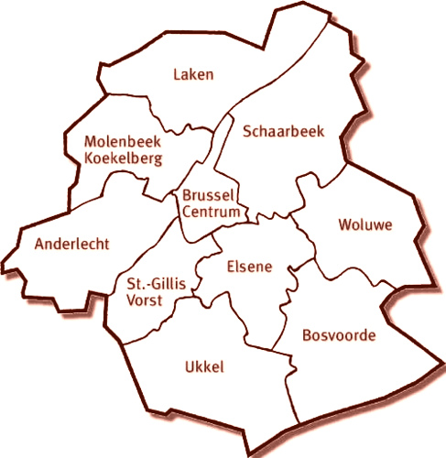

1. Manneken Pis  het gekende standbeeldje in het centrum van Brussel= 58cm groot en soms wordt hij aangekleed zoals hieronder.
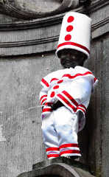
2. Mini Europa  is Europa dat ze in het klein tonen en dat in Brussel. 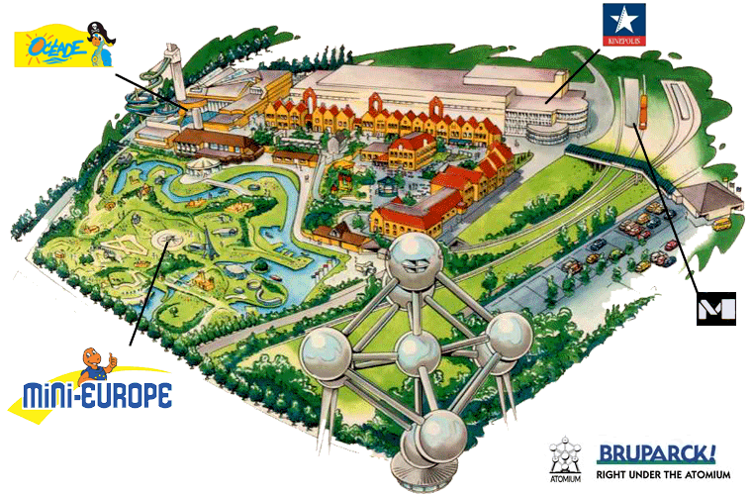
3.Brusselse wafels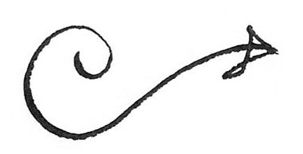 zijn echt lekkere wafels. 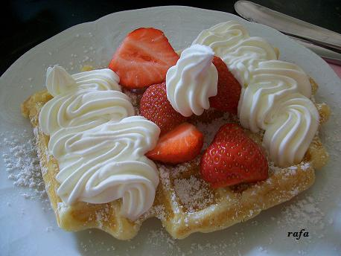

4.koninklijk paleis is het huis waar de koning van België woont. 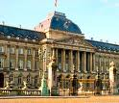

5.Grote Markt Brusselligt in het centrum van Brussel. 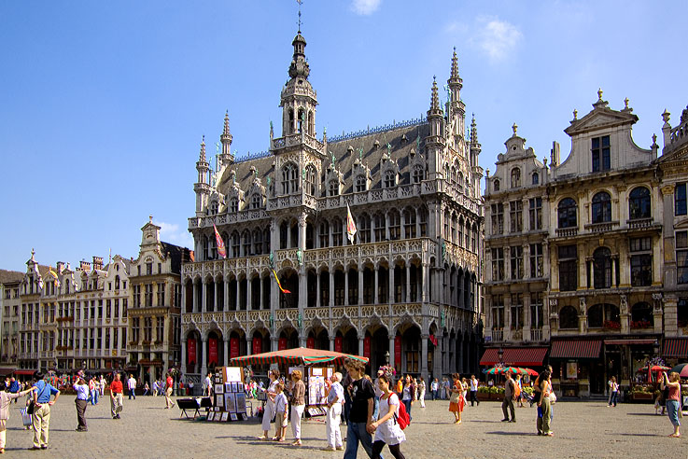

6.stripmuseum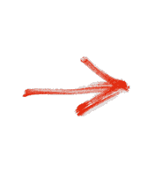is een museum met allemaal strips en uitleg over strips . 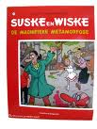

7.Brussels Airport  het is de luchthaven in Zaventem (Brussel). 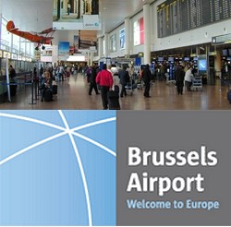 Gauthier & Arne 
Doornik

Doornik is een zeer mooie stad én is één van de oudste steden van België.
Een van de grootste trekpleisters is de Lakenhal.

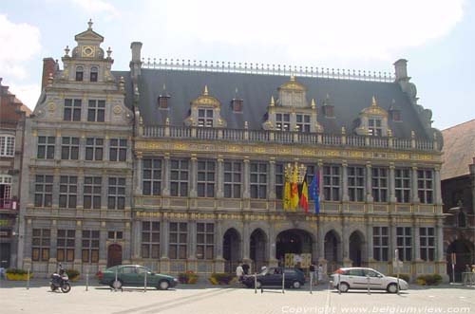
Lakenhal

Hier bevindt zich ook de Onze-Lieve-Vrouw kathedraal.

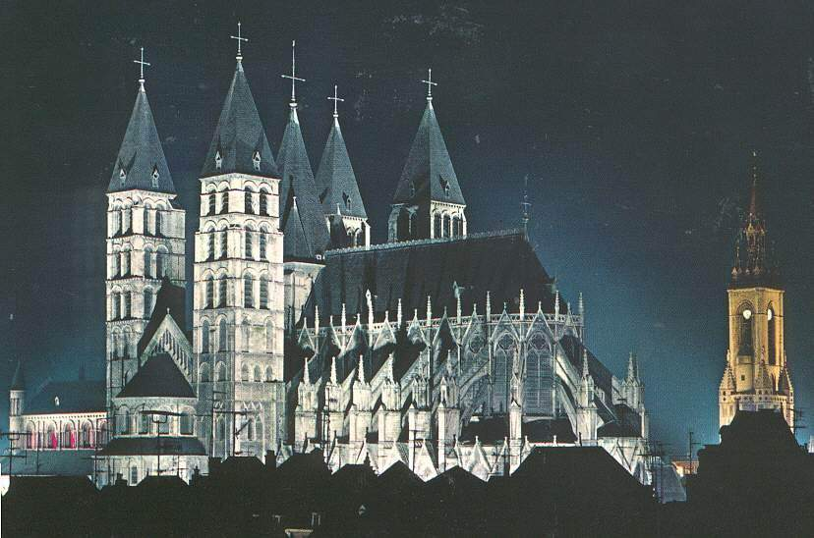
O.L.V. -kathedraal

Je vindt er ook het stedelijk museum voor schone kunsten.

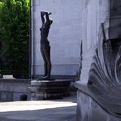
Museum voor schone kunsten

Je kan er ook de oude brug Pont des Trous bezichtigen .

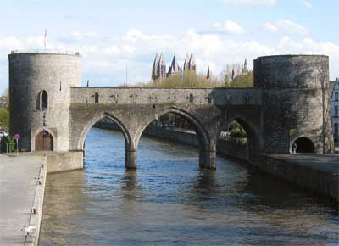
Pont des Trous

Bedankt voor jullie aandacht en misschien zien we jullie wel eens in België.

Van Robin,Milan en Faïza.

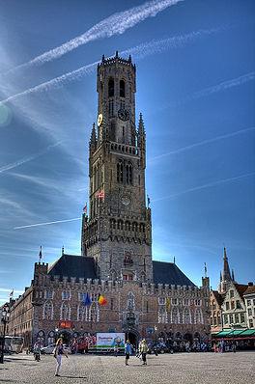
Belfort Brugge
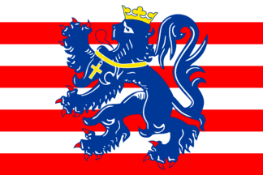
Gebouwd in 1240.
Werd gebruikt als alarm.
Voor het laatst gebruikt in 1741.
De belforttoren is 83 meter hoog. De beiaard bevat 47 klokken.
Hij werd opgenomen in de werelderfgoedlijst van UNESCO .
Door een blikseminslag in 1493 brandde het bovenste gedeelte af .
Hier zie je de klokkentoren:
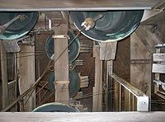

Hasselt
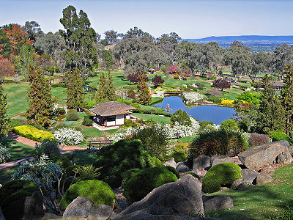 Japanse tuin

Een Japanse tuin, is een tuin in traditionele stijl. Ze komen voor bij privé stukjes grond, wijken, stadsparken, tempels en bij landschapskenmerkende gebouwen zoals oude kastelen.

Plopsa indoor

Plopsa Indoor Hasselt is het allereerste indoorthemapark in België .Het pretpark is ongeveer 9000 m²

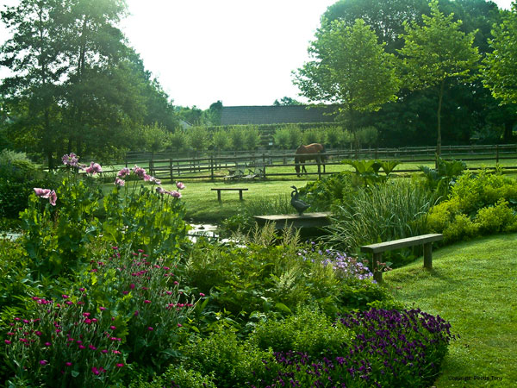 De tuin van Dina Deferme
De tuin van Dina Deferme is een romantische tuin vol bloemen .
Mijnwerkerssite = kolenmijn
In een kolenmijn wordt steenkool of bruinkool opgegraven. De steenkool wordt afgegraven in ondergrondse mijnen.
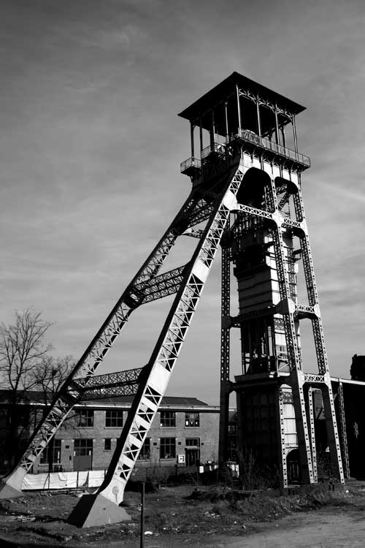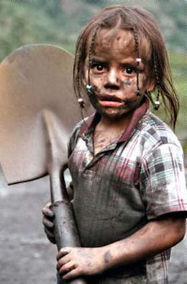

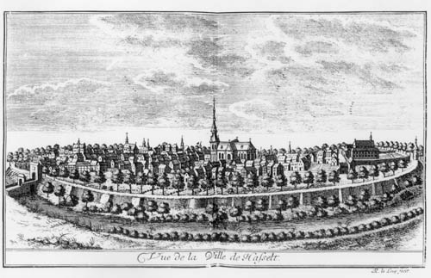
Simon, Thomas O 5A
Ardennen

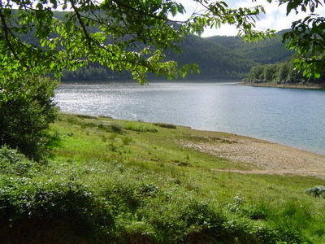

De Ardennen is een heel groot gebied:

Het bevindt zich in het zuiden van België.
Men leeft er van toerisme.
De horizon is er uitgestrekt.
Er zijn er rivieren en bergen.
Het bos leeft er van de kleuren, vruchten en dieren naargelang het seizoen.
Lucht en water zijn er zuiver.

Sport:

In de winter kun je er skiën.
Je kunt er fietsen en wandelen.

Sporen uit het verleden:

Oude abdijen, kastelen, versterkte burchten en kerken.

Musea’s:

Oude boerenhuisjes waar oude overblijfselen liggen.

Huisjes:

Je vindt er heel wat charmante huisjes.
Ze hebben een heel mooi uitzicht en
zijn versierd met prachtige bloemen.
Op de straten zie je spelende kinderen.
Je hebt ook mooie boerenhuisjes.

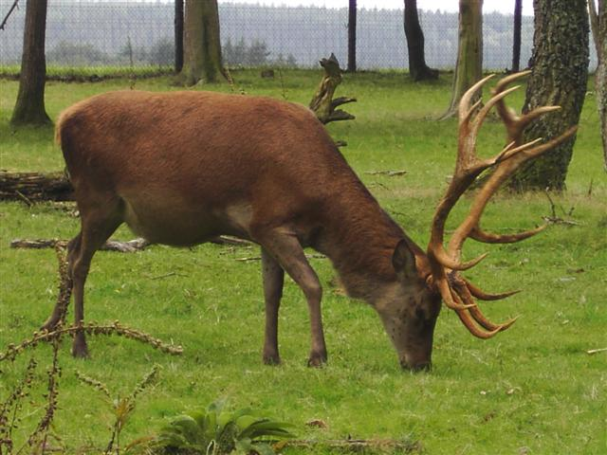

Soumaya 6A Farah 6A

